Dzień dobry dziewczynki
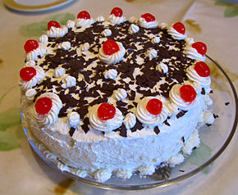
Na Wasze życzenie w czwartek zajęcia kulinarne.
Będzie coś pysznego i słodkiego, dlatego proszę Was żeby jutro Wasi rodzice zakupili te kilka rzeczy:
Lista produktów do kupienia na czwartek :
- 2 białe czekolady
- 2 mleczne czekolady
- serek mascarpone – 250g
- śmietankę 30 % - 35ml
- płatki śniadaniowe Nestle Kangus (zostaną na następne dni do śniadanka)
- duża paczka herbatników
Przygotujcie sobie formę/ blaszkę w której wykonacie nasz deserek oraz kilka misek żebyśmy mogły mieszać produkty.

Rano w czwartek robimy zajęcia, natomiast na godzinę 16.00 proszę zarezerwować sobie czas- spotykamy się na wideo rozmowie w ramach społeczności grupowej.
Już się nie mogę doczekać:
Do zobaczenia
Pani Dorota

